管理体系审核记录表
过程与活动、  抽样计划 | 涉及  条款 | 受审核部门：综合部 主管领导：莫予 陪同人员：莫璇 | 判定
 |  | 审核员：明利红、张红侠 审核时间：2022年11月20日 上午至2022年11月20日 下午
 |  | 审核条款：Q5.3/6.2/7.1.2/7.1.6/7.2/7.3/7.4/ EO5.3/6.2/6.1.2/7.2/7.3/7.4/ O5.4
远程审核采用的方式 |  | 网络微信群、微信视频、电话等方式。  微信群：广西道勤机电公司质量认证2022  综合部：莫予 ；13077794192；微信号：335001611  审核员：明利红 手机号：13368090815 ；微信号：mmyy52058  审核员：张红侠 手机号：15311953717；微信号：zhx1621928838 | 适宜
组织的角色、职责和权限 | Q5.3 | - 文件：《质量手册》5.3条款，文件适宜。  综合部：职责已明确:  A文件的发行前的审查，确保文件满足发行要求；  B文件的发放、回收、废止、登记；  C体系运行的审查；  D信息系统管理资料建立、管理工作。  E人力资源管理：招聘、录用、合同、离职及培训管理；  F公司安全的统筹；  G办公设备管理：购买、发放、回收、登记。  - 以文件的形式发布，部门组织学习，现场有职责权限的要求文件，询问综合部负责人，基本理解其本职工作内容。 | Y
目标及其实现的策划 | Q:  6.2 | - 文件：《质量手册》第6.2条款；  明确了目标分解、考核、层次、部门、考核方式，已将公司总目标分解到各部门。  抽记录：《目标完成统计表》；每季度、半年考核一次；  目标 完成情况  1）员工岗前培训、继续教育培训率100% 新入职员工0人，转岗员工0人，在职员工4人，均进行了培训，培训率100%  2）培训档案建档率100% 培训进行了3次，档案均有建档，建档率100%  3）质量管理人员继续教育培训率、培训合格率100% 该期间质量管理人员培训了2人，培训率100%，培训合格2人，培训合格率100%  4）文件收发及时率100% 公司目前受控文件有10份，其中履行发放手续的10份，收发及时率100%  - 质量目标，测量方法均明确，目标已完成。 | Y
人员、能力、意识 | Q:7.1.2  Q:  7.2;7.3 | - 《质量手册》第7.1、7.2、7.3条款；《人力资源控制程序》；建立了员工绩效考核管理相关制度，明确了人员的教育、能力、培训、意识等要求，及员工考核的时机、方法、结果利用等。文件适宜。  - 负责人介绍：公司建立体系时建立了人力资源管理制度及岗位任职要求。包含：管理机构的职责和权限、员工及岗位要求、招聘管理、劳动合同管理、员工档案管理、考勤制度、员工培训等相关内容。  - 查见“岗位任职要求”，明确了公司各岗位工作人员教育、培训、技能、工作经历的具体要求；” 涉及工作岗位：总经理、部门负责人、综合部、办公职员等。  - 负责人介绍：公司员工基本满足规定的任职条件，教育、培训、技能和经验方面的能力。解决人力资源需求方法包括网上公开招聘，目前公司没有招聘需求。目前公司没有劝退员工及考核不合格员工，基本能够满足工作需要，员工的基本要求可以满足。  - 抽：《岗位任职要求评价表》2份；宁刚、莫予； 经评价，均符合本岗位任职要求，可胜任。2022.10.6  - 今年的培训需求，负责人介绍：“培训需求从外部环境、公司自身情况、岗位情况、员工个人情况确定培训需求。公司建立体系需要对管理方针、目标、意识；相关法律、法规和标准规范；管理制度；专业技能和继续教育等方面的培训。”  - 人力资源，对于从管理及综合部人员满足适当的培训、教育、技能、经验来配备相关岗位人员。  - 公司人员均与公司签订了劳动合同，能够提供员工与公司签订的劳动合同。符合法规要求。  - 查：《（ 2022）年度培训计划》，列入9项，已完成计划7项，其它培训事项正按计划进行实施中。  - 抽1：2022.6.10<培训记录>;GB/T19001-2016标准培训，参培人员：5人。考核方式：提问；培训有效性评估：通过培训，公司员工对新标准的内容基本理解和明确，达到预期目的。  - 抽2：2022.7.3<培训记录>;质量体系手册和程序文件培训；，参培人员：5人。考核方式：提问；培训有效性综合评定意见：通过培训，公司目前的质量管理体系文件基本适宜，各部门基本按要求实施控制，质量意识有了明显的提高。  抽3：2022.9.1，进行内部审核员培训，质量、环境、职业健康标准要求的内审要点。培训方式：现场提问。参培人员：宁刚、莫璇2人。 等经过考核：提问方式：培训效果评价：通过本次的培训学习，能胜任内审工作。  未见2022年10月公司按照2022年培训计划要求对员工进行公司销售产品执行标准的培训。  - 查：综合部保存有员工的人事资料，培训记录表等，记录有员工教育、培训、经验和技能方面的记录。  - 查阅《员工花名册》。序号、姓名、性别、年龄、文化程度、职务、工种、工作年限等均齐全。  - 负责人称：各个岗位按照岗位任职要求，通过教育、技能、经验、培训使所有岗位人员能够胜任。 | N  未见2022年10月公司按照2022年培训计划要求对员工进行公司销售产品执行标准的培训。
基础设施；运作环境 | Q7.1.3、7.1.4 | 见：质量手册第7.1.3和7.1.4条款；  - 公司销售、技术人员均经培训合格后上岗，能力经考核满足专业要求；公司配备其电脑、打印机、复印机、实验室等基础设施；人员、基础设施、工作环境等资源配置满足产品实现的要求。  - 公司办公销售面积约110平方米左右。电脑，打印机，传真机，电话座机，手机等等，上述设施状态完好，满足管理和办公的需要。人员、基础设施、工作环境等资源配置满足产品实现的要求。  - 查见公司《支持性服务设施清单》，电脑、打印机、空调、饮水机、办公用品、沙发、凳子、桌子等等……由各使用部门负责管理，使用正常。  - 查见《设备设施维护保养记录》，由维保人员宁刚不定期对设备设施进行维护保养。  - 抽：2022.6.20，保养设施：电脑；保养内容：1.表面灰尘清理2.电源开机、关机正常；3.各项功能正常运行检查4.电脑软件升级、杀毒。保养人：宁刚。使用人验证：运行正常。  - 公司宽带接入畅通，暂无用于产品的运输设备。  - 公司位于有专门的物业管理公司负责楼道清洁及垃圾收集清运。公司办公区域110平米左右，设有总经理室、及统一办公区，配置有空调、沙发、桌椅等。工作环境适宜。  - 现阶段，暂无特殊的环境要求。 | Y
监视和测量资源； | Q7.1.5 | 负责人介绍：  公司的主要产品是1）质量管理体系：产品销售，当产品规定要求的监视和测量时，应确认其满足预期用途的能力，销售部部根据对产品与过程的监视和测量要求，进货一般以验证供方的产品及服务质量，提供的质量影响证明文件，检验、试验报告等进行。  经核查本单位没有需国家检定机构进行检定的测量设备。 | Y
组织的知识 | Q7.1.6 | 文件：质量手册第7.1.6条款  1）组织确定了管理及运行所需的知识；  通过创新、改进、学习、总结和探索等活动总结出现在所需的和以往并不具备的知识。通过日常工作和每天的安全例会等对现有的内部知识进行分类、梳理、汇总。从互联网、学术期刊、网站等获得外部知识。通过购买、合作、等方式获取新技术、新方法。有针对性地引入相应的人才，参加典型的培训、专业会议等方式获取新的知识。  公司知识来源于内部资源（如：从经验、教训、员工提供等）；也来源于外部资源（如：标准、学术交流、专业会议、外部培训、客户提供等）  3）知识保持的状态进行了基于规定范围的沟通，告知，并能及时得到；  4) 建立了知识应用的培训机制，能快速、准确分享。  5）有知识产权保护意识，保密制度、协议等； | Y
沟通； | Q:7.4 | 文件：《质量手册》第7.4条款；明确了信息交流、沟通、协商的基本要求。文件适宜。  负责人称：公司有内部沟通和外部沟通的情况。  公司沟通对象主要为：工作有接口的外部相关方，政府、协会等；工作有接口关系的各职能部门之间；不同层次岗位之间的沟通；领导与不同层次的员工之间的沟通；部门/岗位与有工作接口关系的相关方之间。  沟通的主要方式为：  内部沟通：主要采用非正式的沟通方式：每周有例会 ,平时有行政部、供销部协调各部门之间的工作,沟通的方式:电子邮件、会议、电话、网络QQ、微信、培训、检查等.能达到有效沟通提高效率的目的。沟通还包括部门和团队沟通，以及行政部、供销部生产和市场人员的沟通等；主要根据问题的重要性，内部沟通也有较正式的方式：例如书面报告等；  外部沟通对象主要为：顾客、供应商、政府部门等；外部沟通主要采用正式的报告、顾客满意度调查、发票、技术协议、访问等进行沟通。  - 沟通访问、回应方式：会议、面谈、微信、电话等方式。 | Y
文件化信息； | Q:7.5 | - 公司根据质量管理体系标准的要求，策划了新的文件化管理体系，策划有质量手册、程序文件，有文件和记录控制程序 、管理制度等，明确了质量管理体系管理要求和控制的职责、期限、程序、方法等，质量手册和管理程序、制度在2022.6.1实施，版号：A/0，编制审核批准齐全。  - 查看质量手册，涵盖了质量体系标准的所有要求，明确了各管理过程的顺序和相互作用,明确了质量管理机构、职能分配等。  - 《文件和记录控制程序》规定了文件编制、审核、批准、发放、修改、废止、回收、销毁、保管的要求。  规定了对记录登记、编码、更改、处理、检查、填写、收集、整理、保存等要求。  - 查见：《受控文件清单》，含体系质量手册、程序文件、管理职责。  - 查见：《受控文件发放\回收记录》——文件收发文登记记录，各种文件发放、签收等已记录；  - ——查验《质量手册》、《程序文件》的签收，有各部门负责人签收；  - ——查质量手册、程序文件，编、审、批全，唯一版本；  - ——无文件借阅情况发生；  - 外来文件  ——每年识别、收集与公司质量管理体系相关法律法规和其他要求；  ——收集了现行的法律法规、销售产品行业规范。  均为有效版本文件.未见使用出示作废文件。  - 建立了《记录清单》。见：《记录清单》，各种记录表格；填写部门、保存期限；  ——综合部负责登记、编码、更改、处理、检查；  ——各部门负责填写、收集、整理、统计；  ——负责人介绍:综合部现场有档案柜，能满足保管的要求；  ——综合部归档：档案—标识明显，编号清楚，保管正常；  - ——现场记录查找：方便、易检索。  - 记录标识明确，编号较统一，较易于检索，例如:产品要求评审表；编号：JL-823-01；销售部保存。  - 负责人称：记录发放至各部门，按质量管理过程职责分工使用，年终统一交综合部存档，见综合部分类标识保存情况。  - 见现场记录基本清晰完整，能为质量管理体系运行以及产品的符合性提供证据。  - 另抽销售人员行为规范文件、程序文件均有审批人员签字，发放均有人员签字。  - 以上抽样文件编、审及发放基本符合文件控制要求。  - 现场审核时，未发现过期文件和作废资料在使用的情况。如：《人力资源管理程序文件》，等均属于最新版本；正在使用。符合标准要求。  其中有：文件管理的记录；管理评审的记录；体系运行记录；内审的记录等，基本满足体系运行的要求。记录了记录的名称、保存期、保存地点（部门）等内容。  抽：内部审核报告， 保存期3年，保存部门：综合部；  管理评审报告，保存期3年，保存部门：综合部；  - 公司的各种记录由各部门分别管理并编号，装订保存。有追溯要求时查找。各种记录填写清晰，记录基本符合要求。 | Y
远程视频证据 |  | 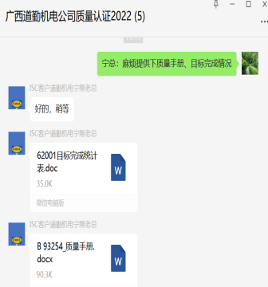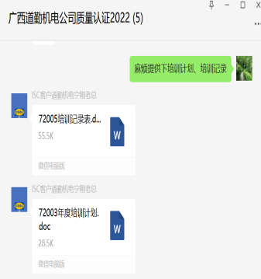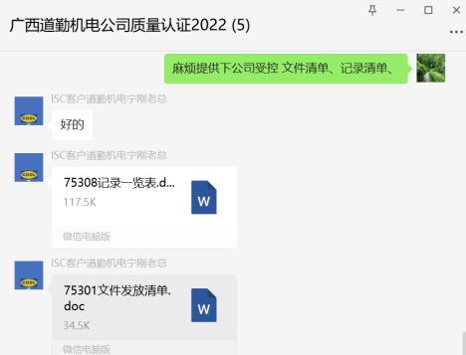

说明：不符合标注N

